Un encendido aplauso con el //code.Node – PS-3231
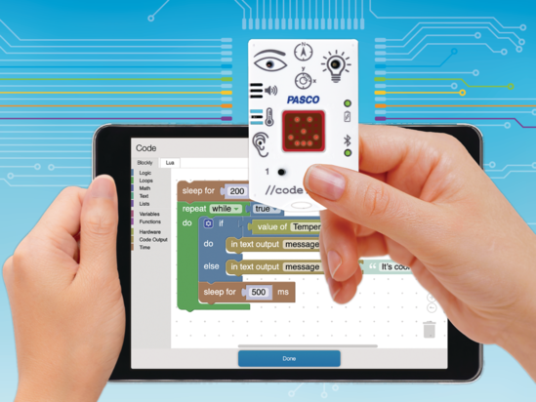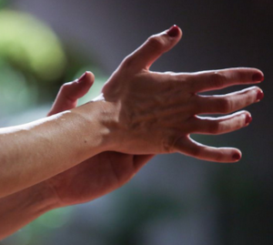

Descripción general de la actividad
Se presenta a los estudiantes un invento de la década de 1980 que permite encender y apagar luces con solo aplaudir. Luego, usarán Blockly para conseguir que su //code.Node se comporte de la misma manera.
Tiempo de preparación del docente: 10 min.
Tiempo necesario para el procedimiento del estudiante: 40 min.

Objetivos:

Crear variables con nombres claros que representen diferentes tipos de datos y realizar operaciones con sus valores
- Reafirmar el funcionamiento de los bucles, la toma de decisiones, la comunicación con el hardware y la temporización.

Objetivos secundarios para estudiantes más avanzados:
- La importancia de diseñar la experiencia de los usuarios y luego la programación de acuerdo a ella y no viceversa.
- Uso de subrutinas parametrizadas para evitar la repetición de códigos muy similares entre sí, aportando flexibilidad para los cambios y robustez para mantener la coherencia interna.
- Dividir un programa complejo, demasiado extenso, en secciones más cortas, con propósitos acotados y funciones claramente definidas, permitiendo plantear los programas en una serie de pasos conceptuales, similares a los que se usarían para encomendar una tarea a un humano.
Precisarán generar por sus propios medios o copiar (analizando) los programas de ejemplo en versiones 2 y 3.

Materiales y equipo
- Software SparkVue o CapStone de PASCO Scientific (los ejemplos de esta guía están basados en el Sparkvue, pero es muy fácil transpolarlos al CapStone)
- //code.Node

Seguridad
- Siga los protocolos habituales de seguridad y convivencia de su institución.

Algunos consejos
- Los estudiantes más inexpertos podrían necesitar ayuda para la creación inicial de variables de programación. En programación informática, las variables se utilizan para almacenar información que será preciso reutilizar. Haga hincapié en que los nombres de las variables deben ser lo más breves posibles, pero aun así describir su propósito de manera clara y reconocible, aún para quienes no escribieron el programa.
- Aunque //code.Node no es un instrumento profesional para la medición en unidades científicas de frecuencia y amplitud, se pueden abordar igualmente estos temas a lo largo de la lección.

Códificación
- Como casi siempre en programación, es posible conseguir los resultados esperados siguiendo distintas estrategias. También aparecen con frecuencia comportamientos inesperados y no es raro que a partir del uso surja el deseo de agregar nuevas funciones o redefinir las existentes.
- Ponemos a su disposición versiones alternativas del programa, contenidas en archivos Sparklab, perfectamente funcionales que podrá usar para demostraciones o como inspiración para generar trabajos complementarios.
- Este es el código más básico que podrían usar sus alumnos. En función del avance de su clase, dejamos a su criterio dejar la guía para los alumnos como está y hacer que copien el programa de ejemplo o hacer que programen todo por su cuenta.
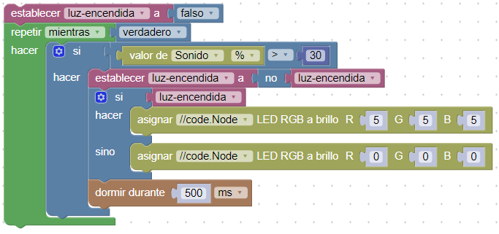
- al que irán editando, primero para agregar otros parámetros de salida, y luego para mejorar el desempeño y la comunicación con los usuarios.
- Analice con sus estudiantes lo que implica desde el punto de vista de los usuarios, que no son programadores ni conocen los pormenores del hardware, conseguir que el ruido de fondo y la intensidad de las palmadas resulten suficientes para hacer funcionar al sistema.

Preguntas y respuestas típicas
- ¿Qué variable/s creaste en este programa? ¿Qué operación realizó/realizaron?
Creamos una variable de "luz-encendida" y le asignamos el valor falso. Esto aseguraba que el programa arrancara con la luz RGB apagada. En el bucle, la variable se usa para hacer que la luz se encienda y apague con cada palmada.
- ¿Por qué fue importante probar y registrar los porcentajes de intensidad sonora creados inicialmente al aplaudir en el paso 6?
No todas las palmadas son iguales. Algunas pueden emitir un sonido más suave, lo que resulta en un porcentaje de volumen menor. Al revisar un conjunto de palmadas pudimos encontrar un valor intensidad sonora que las distinguiera a todas. También precisamos asegurarnos de que el ruido de fondo no pudiera generar disparos en falso.
- ¿Cómo modificaste tu programa con la primera mejora solicitada?
Las respuestas serán variadas. Creemos que la más típica hará uso de la matriz LED.
- Contanos cómo te parece que viaja el sonido. ¿Lo hace de manera similar a la luz? ¿distinta? ¿de qué manera?
Las respuestas dependerán de los conocimientos previos que los alumnos tengan de las Ciencias Naturales. En cualquier caso deberían asociar los sonidos con vibraciones, tal vez indiquen que viaja en línea recta, atenuándose con la distancia y la presencia de obstáculos. Debería resaltarse el hecho de que el sonido puede rodear fácilmente obstáculos, mientras que la luz (sólo en principio o a primera vista) no. Que el sonido precisa de un medio material para propagarse mientras que parecería que la luz no (el sol, siento un violento horno de fusión nuclear, debe generar un ruido ensordecedor, sin embargo, nos llega su luz pero jamás lo escuchamos).

Videos asociados

Sound and Variables
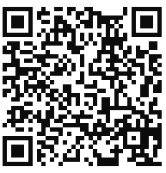

https://youtu.be/kI05ERyo-lA?si=yfJw13Ees6Wm8ukf
Programaciòn con Blockly
Para obtener más información sobre cómo crear código con Blockly:
  - Consulte la ayuda en línea de Capstone o SPARKvue
  - Revise algunas de nuestras Playlists en YouTube, por ejemplo:
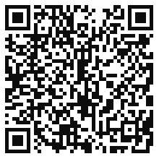
https://www.youtube.com/playlist?list=PLz9T2UejAek8SXXeRIDDIoo0Iguks_p1J

